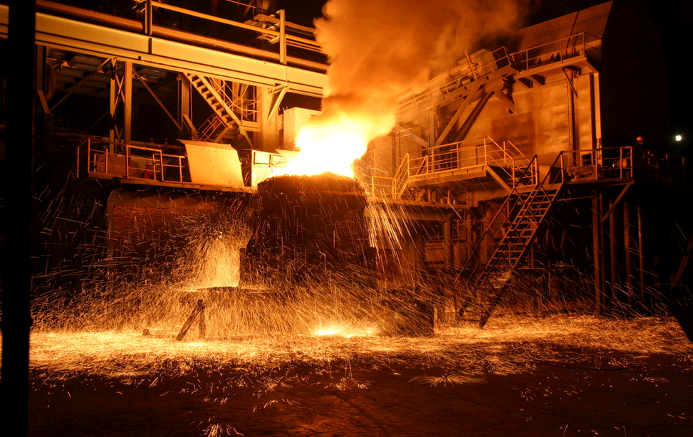


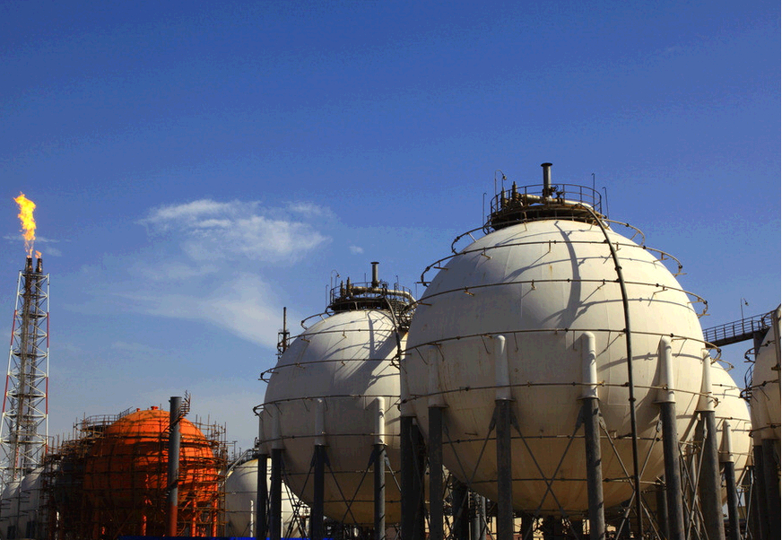

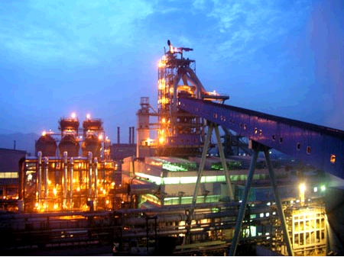

中华商务网2015年大宗商品
年度分析报告系列
橡胶产品篇

分析师：张雅静

2015年12月

地址：北京市朝阳区高碑店盛世龙源12号楼
电话：86-10-58303564
传真：86-10-58303388
网址：www.chinaccm.com

2015

chenhm
[键入公司名称]
2013-11-13

2015年橡胶市场形势分析
与2016年预测



2015年12月

目 录
1.2015年橡胶市场行情总述 5
1.1 2015年天然橡胶市场行情 5
1.1.1 2015年国际原油价格及天然橡胶价格对比走势图 5
1.1.2 2015年\2014年上海期货交易所橡胶期货与现货价格对比走势图 6
1.1.3 2015年国内天然橡胶与东南亚进口橡胶价格对比走势图 8
1.1.4 2015年国内天然橡胶与丁苯橡胶月度均价对比走势图 9
1.2 2015年主要合成橡胶市场行情 10
1.2.1 2015年上游原料及合成橡胶行情对比分析 10
1.2.2 下游产业发展及影响 11
2.橡胶供需情况分析 12
2.1天然橡胶供需情况分析 12
2.2 国内合成橡胶供需情况分析 16
2.2.1 2015年国内合成橡胶产量 16
2.2.2 2015年国内天然橡胶及合成橡胶进口量分析 17
3. 2016年国内橡胶市场行情展望 19
版权声明 19

正 文
2015年，全球经济缓慢复苏，经济面临货币政策分化、新兴经济体增幅下滑、长达十余年的大宗商品超级周期结束的变化，发达经济体从中受益，提振经济复苏。——2015年国际货币基金组织（IMF）三次下调对于全球经济增速的预期，最新预期预计今、明两年全球经济增幅分别为3.1%和3.6%。中国及其他新兴市场的经济增速放缓，抑制橡胶生产、出口及消费。据ANRPC最新公布数据显示，2015年11个成员国2015年橡胶产量预计下降0.1%至1094万吨，这是全球橡胶产量料连续第二年减少，中国橡胶年产量也有所减少，但是前期库存较大，今年橡胶供应总体充裕。
全球主要经济体汽车市场转暖，中国经济增长新常态深度影响着中国汽车业。虽然9月国家下调部分乘用车购置税的政策，推动四季度汽车销量大幅增长，总体国内汽车产销回归理性增长，今年中国汽车将实现产销量将超过2400万辆，同比增长3.0%。预计2016年中国汽车行业维持温和增长，增幅5.0%-7.0%。中国橡胶轮胎产业承受多方压力，去低端产能化、去产品同质化的调整不可避免。2015年天然橡胶震荡攀高后持续回落，顺丁橡胶和丁苯橡胶同样呈现先扬后抑走势，基于合成橡胶长期亏损、原油下跌成本支撑减弱，合成橡胶跌幅放大，天然橡胶跌幅进一步放大。天然橡胶、顺丁橡胶和丁苯橡胶年均价分别为11400元/吨、9500元/吨和9950元/吨，同比分别下跌15.2%、22.8%和19.8%。

1.2015年橡胶市场行情总述

1.1 2015年天然橡胶市场行情

1.1.1 2015年国际原油价格及天然橡胶价格对比走势图
2015年全球经济增长放缓，美国经济复苏强劲，年末加息显示完全进入健康增长的新时期；欧元区经济在宽松政策扶持下缓慢复苏、形势趋于稳固。而包括中国在内的新兴经济体增速有所放缓，主要发展中国家经济增速低于其近十年的平均水平。中国经济切换至“中高速增长”的新常态。欧美货币政策逐渐分化：美联储于12月中旬宣布加息至0.25%-0.50%，这是9年来首次加息，并且预期2016年底利率可能达到1.4%。欧元区在货币政策刺激下经济缓慢恢复，通胀率有望达到2%的目标，仍有望出台更多刺激政策。世界银行将美国今明两年预计分别增长2.6%及2.8%，欧元区1.5%及1.6%，中国6.8%及6.3%，日本0.6%及1%。今明两年新兴经济体增长率分别为6.5%和6.4%。尽管新兴经济体经济增速疲软，全球经济增速仍稳健，预计全球2016经济增速为2.6%。WTO将全球贸易增长率下调到2.8%，预计发展中国家的贸易增速低于发达国家的贸易增速，大宗原材料产品价格的下跌形成较大的影响。
经济复苏缓慢及美联储加息、地缘政治动荡等因素抑制需求，大宗商品市场行情总体维持疲弱格局。上半年WTI美元价格从45美元/桶震荡攀升至60美元/桶，7-8月行情持续下挫最低探至38美元/桶，随后四个月WTI价格在45美元/桶上下区间震荡走弱，欧佩克11月原油产量增加至3169.5万桶/日，升至3年高点，国际原油再度承压，原油期货创下新的六年低点。石油输出国组织(OPEC)持续执行不限产决定，加重原油供应过剩局面，年末跌破35美元/桶，创2009年2月份以来最低。WTI年均价48.8美元/桶，同比下跌47.5%。国际能源署预计，因需求增长放缓且石油输出国组织(OPEC)产出大增，全球油市供应过剩局面将至少持续到2016年底，WTI美元价格或逼近2008年12月创下的32.40美元低点，橡胶等大宗商品继续承压。
虽然原油及天然橡胶两种大宗商品均处于供应过剩的格局，同样呈现震荡疲弱走势。2015年中国天胶需求增速继续放缓，天然橡胶行情走势与原油走势依然存在一定差异，凸显供应季节性特征。天然橡胶现货行情：1月至4月价格围绕12200元/吨价位窄幅整理，随后国内库存降至低点，令5月至6月攀高至13000元/吨高位，7月至12月份，天胶现货价格持续破位下探，其中11月跌至9300元/吨，年末呈现企稳迹象。东南亚产胶国处于胶树高产期，而需求难以提振，橡胶供需矛盾加剧，短期内难以改善。2015年天然橡胶现货年均价11400元/吨，同比下跌15.2%，由于国内现货胶价跌至成本价位，今年跌幅较2014年大幅收窄。
2015年上半年，天然橡胶进口量同比持续下降，国内橡胶库存增长缓慢，天然橡胶需求疲软，价格承压窄幅整理偏弱，打击胶农割胶积极性，开割晚、部分放弃割胶、加工企业开工率较低，国内库存压力有限增加。随着5月中旬青岛保税区库存的探顶回落，提振橡胶行情止跌反弹，但是下游轮胎等产业开工率增长缓慢，橡胶需求无明显改善，价格上行空间受限。今年国内产区橡胶产量82万吨，以泰国为主的东南亚产胶国减产进度迟缓，随着产胶旺季的到来，橡胶供应压力有增无减，市场信心不足。在国内经济调结构的背景下，下游产业面临来自成本、结构调整、环保、资金面及外部环境的压力，利润压缩殆尽，缩短备货周期，难以支撑现货行情。
1.1.2 2015年\2014年上海期货交易所橡胶期货与现货价格对比走势图
虽然国内轮胎和汽车销售增速放缓，企业库存承压，企业开工率下降，橡胶需求持续疲弱。但是胶价低位抑制割胶，橡胶产量增长迟缓。在经济缓慢复苏、全球需求增速大于橡胶产量增长速度的背景下，2015年橡胶期货、现货市场行情先扬后抑，价格屡创新低，测试成本区间。总体延续跌势，但是跌幅较2014年收窄更甚。青岛保税区及上海期货交易所在二季度去库存效应显现，提振期货行情，期现货价差增大。后期库存持续回升，期现货价差趋于稳定，但是总体走势仍忠实于疲弱的基本面，橡胶金融属性弱化。产胶国去产能进度迟缓，加重基本面疲软形式，导致后期胶价持续回落。2015年沪胶收盘价年均价12400元/吨，同比下跌13.3%；同期橡胶现货年均价11400元/吨，现货同比下跌14.9%。随着沪胶主力合约转换至1605，行情显现产胶淡季特征，因此跌幅想到旺季现货价格跌幅略窄。国内橡胶库存充裕，下游轮胎企业延续按需少量采购策略。贸易商报价接近成本区间，出货谨慎，市场交投量萎缩。
1.1.3 2015年国内天然橡胶与东南亚进口橡胶价格对比走势图
2015年，中国橡胶消费增速放缓，青岛保税区库存短暂下降后恢复高位，国内橡胶供应充裕，价格持续下跌，下游备货谨慎。因此，虽然今年国产全乳胶价格走势与东南亚主产区泰国3#烟片胶美金报价走势依然保持同步的，但是国内全乳胶价格保持一定优势，随着胶价的持续下跌，国内价格接近成本区域，跌势放缓，国内外价差缩小至1100元/吨。青岛保税区库存从年初的14万吨攀升到4月中旬的21.95万吨，随后进口量下跌，橡胶去库存提速，7月份中旬跌至10.67万吨年内低点。随后橡胶入库量持续增加，保税区库存逐月提高，12月中旬库存处于24.38万吨，预计年末还会消费增大，青岛保税区库存全年能现“N字”走势，较去年而言“倒V字”走势而言，虽然去库存压力不及去年，但是供应充裕显而易见。上半年疲软的需求抑制橡胶进口意愿，同比呈现负增长，后期胶价持续走低，贸易商操作意愿提高，橡胶到港量增加。

1.1.4 2015年国内天然橡胶与丁苯橡胶月度均价对比走势图
2015年，由于天然橡胶价格延续弱势行情，逐月缩小与其有替代作用的丁苯橡胶价格之间的价差，随着价格的持续走低，下半年天然橡胶价格优势凸显。打压丁苯橡胶价格、抑制丁苯橡胶的消费，令丁苯橡胶生产企业开工率持续下降，亏损面扩大。两个橡胶品种同比涨跌趋势基本相近，呈现震荡攀高回落趋稳走势，只是丁苯橡胶前年价格同比均下跌，天胶和丁苯橡胶年内最大降幅均出现在1月，分别为24.3%和28.4%，上下游的双重夹击加重市场看跌心态。2015年，天然橡胶、合成橡胶供需矛盾加剧，呈现震荡探底走势，区别则在于各自不同的成本支撑，原油低位震荡对丁苯橡胶不利，天胶因需求疲弱停割期的季节性反弹受限。天然橡胶与丁苯橡胶价格也互相制约。

1.2 2015年主要合成橡胶市场行情

1.2.1 2015年上游原料及合成橡胶行情对比分析
2015年，国内外丁二烯原料价格受到来自成本及供应变化的影响，行情攀高回落，下游顺丁橡胶、丁苯橡胶价格走势与其基本一致，显示成本面对合成橡胶行情的影响增大。丁二烯内外盘价格经历春节期间短暂回落后一路震荡上扬，6月丁二烯价格攀至年内高点。受制于下游需求持续疲弱及上扬成本下降双重夹击，下半年丁二烯行情跌跌不休，弱势延续至年末降幅放缓。年末亚洲丁二烯CFR中国价格降至765美元/吨，较年初下滑1.3%。国内中石化供应价从年初7300跌至年末5800元/吨，年内跌幅20.5%。天胶、顺丁橡胶和丁苯橡胶需求疲弱、库存承压、成本支撑减弱，都作用于丁二烯行情，原料供应与合成橡胶生产不匹配，相互制约，因此行情呈现同步震荡下跌走势。丁二烯CFR中国年均价910美元/吨，中石化企业供应均价7050元/吨。天然橡胶及丁二烯利润空间收窄，下游顺丁橡胶、丁苯橡胶亏损面扩大，企业进一步压缩开工率，部分装置停产或延迟装置检修时间，短期制约市场供应，形成行情支撑，总体难改变中长期产能过剩格局，跌势难以避免。下半年国内汽车和轮胎企业成品库存压力持续增大，企业面临激烈竞争、产品利润下滑、资金吃紧等多方压力，轮胎开工率下降至60%左右。对天胶需求疲弱，同样削减对顺丁橡胶和丁苯橡胶的采购量。今年顺丁橡胶和丁苯橡胶年均价分别为9500元/吨和9950元/吨，同比分别下跌22.8%和19.8%。近年来合成橡胶新增产能持续释放，加剧顺丁橡胶和丁苯橡胶等产品的产能过剩，开工率持续，今年国内合成橡胶的装置开工率不足50%。

1.2.2 下游产业发展及影响
美国《轮胎商业》公布的2015年度全球轮胎75强排行榜，全球轮胎市场在经历上两年度“滞长”后进入下降通道，销售额下降3.8%；营业收入和净利润增长，但涨幅收窄。全球企业排名变化不大，轮胎兼并较少发生。轮胎项目投资在连续多年增长后出现下降，且有向亚洲转移的趋势。今年橡胶及原油价格处于历史低位，轮胎销售价格呈下降趋势。预测2015年世界轮胎销售额继续下降6%～8%，大多数轮胎制造商弱化销售额，着眼于提高营业利润。
2015年，中国轮胎产业发展步入结构调整期，增幅出现负增长，经济运行形势面临挑战。国家主管部门陆续出台引导性宏观政策及强制性监管法规，如《环保法》、《轮胎产业政策》、《轮胎行业准入条件》等，加强对轮胎行业的引导和管理。企业竞争日趋激烈，兼并重组步伐加快；产品技术面临升级压力，环保节能降耗成必然趋势。下游汽车整车企业受国家燃油消耗限值、尾气排放控制等强制性政策约束，加上消费者对整车性能的要求日益提高。轮胎企业以整车产品要求和市场需求为第一原则，高性能、节能环保轮胎产品成为整车企业配套体系的重要一环。国家加强法规体系引导，行业监管趋严。
2015年1月21日,美国商务部对中轮胎反倾销一案公布初裁结果，裁定多家中国企业输美的轮胎产品存在倾销行为，美国将对相关企业征收反倾销税。美商务部国际贸易管理局表示，美方认定中国输美的乘用车和轻型卡车轮胎在美销售过程中存在倾销行为，倾销幅度为19.17%至87.99%。7月14日，美国国际贸易委员会裁定中国输美轮胎产品对美国造成了实质性损害，并在之后公布严苛税率。
2015年，中国轮胎行业正面临美国“双反”调查，同时国家调高天然橡胶进口暂定税率，下半年，随着中国复合胶新标准的实施以及美国对半钢胎“双反”的落地，轮胎行业形势将更加严峻。三大压力从原料、成本到市场共同压迫，给轮胎业带来了巨大压力，2015年以来，中国轮胎行业主要经济指标全面下滑，产量、销售收入、出口量(值)、实现利润同比大幅度下降，库存额相对提高，轮胎投资降至历史最低。今年山东和福建两地已经有轮胎厂倒闭，轮胎企业不断压缩开工率，行业平均开工率降至60%的历史地位，出现了“量价齐跌”的局面。中国轮胎行业产能过剩的格局加剧，轮胎行业面临结构性调整。企业亏损面积的进一步扩大，不但标志着中国轮胎行业的辉煌戛然而止，同时也标志着低价天胶的“新常态”会长期存在。
2015年前11个月，我国国内橡胶轮胎外胎产量共计8.47亿条，同比减少3.0%，其中子午线轮胎外胎共生产5.6亿条，同比增加2.7%，占比升至66.8%。预期全年产量同比降幅超过10%。中国轮胎业约40%-50%的产能释放到了海外市场，今年受到反倾销等因素影响较大。中国橡胶工业协会轮胎分会预计2015年全国汽车轮胎总产量为5.63亿条，其中，全钢子午线轮胎产量为1.08亿条，半钢子午线轮胎为4.1亿条，斜交轮胎为0.45亿条。
2015年，中国轮胎主要出口欧盟、美国、墨西哥、东盟等国家及地区。由于美国市场受挫，中国轮胎纷纷涌向欧盟地区，2015年第一季度中国对欧盟轮胎出口量超越美国，占同期中国轮胎总出口量的23%。2015年整个欧盟市场轮胎销量增长了15%，轮胎市场的增长受益于轮胎进口，中国是欧盟主要的轮胎进口来源国。欧盟轮胎市场的价格战十分激烈，许多企业的利润微薄，此举可能招致反倾销的风险，美国“双反”结果形成“示范”效应。今年中国轮胎行业遭到美国、俄白哈关税同盟、巴西、印度、埃及以及欧洲等国家地区的反倾销。11月24日，欧亚经济委员会决定对进口自中国的载重汽车轮胎产品征收14.79%-35.35%的反倾销税，为期5年。继欧美、日韩等地后，海湾国家标准组织(GSO)将于2016年起全面执行轮胎标签，轮胎出口增加阻力。不断出现的反倾销事件，让中国轮胎实行自己的标签制度的呼声越来越高。预计中国两年内或实行轮胎标签法。随着中国-东盟自贸区战略的深入推进，轮胎出口企业胎出口至老挝、柬埔寨实行零关税。国内轮胎企业努力开拓非洲等新兴轮胎市场。
2016年轮胎行业持续面临诸多挑战，轮胎行业面临调结构、去产能势在必行，加快品牌建设和绿色发展、抑制产品价格颓势、应对贸易保护主义。预计2016年轮胎产量5.81亿条，同比增长3.2%，其中全钢子午线轮胎产量、半钢子午线轮胎产量仍有小幅增长，产量分别达到1.13亿条和4.25亿条。

2.橡胶供需情况分析

2.1天然橡胶供需情况分析
2015年全球经济增速缓慢回升，中国经济下行压力增大，橡胶需求增速放缓，虽然低位胶价抑制橡胶产量增加，但是泰国与越南依然在低价情况下继续提高天然橡胶产量，总体产胶国降产进展较差，全球天然橡胶过剩局面依然持续。进入产胶旺季，橡胶供需压力加大，泰国前10个月橡胶出口量为342万吨。因中国复合胶新标准实施，复合胶则下降74.8%。虽然天胶低价抑制部分割胶产量，但是橡胶主产国新植的橡胶树到成熟期，2016年橡胶产量仍保持稳定，预期橡胶需求持续增长，供过于求状况持续但有所改善。
据天然橡胶生产国协会(ANRPC)最新公布数据显示，2015年前11个月，天然橡胶产量同比下滑0.2%至996.7万吨，远弱于市场预期。其中泰国年产量上调至430.9万吨，而中国橡胶年产量下调81.74万吨。2015年越南天胶产量、出口量同比将均有明显增长，基本填补了印尼、马来西亚等其他产胶国的减产空间，由于海外产胶国用工成本较国内低廉，加之政府补贴，低价胶源威胁中国天胶市场,对外依存度持高。虽然橡胶价格接近六年低点，低价时代，海外产胶国去产能程度偏弱。前11个月成员国天胶出口下滑0.8%至804.1万吨，进口收缩5.1%，天胶消费呈现出积极一面，同比增长3.2%。占全球天然橡胶产量92%的天然橡胶生产国协会（ANRPC）11个成员国2015年橡胶产量预计从1095万吨下降0.1%至1094万吨。泰国政府近日已经批准了价值3.63亿美元的扶持胶农计划，此举将提振胶农割胶的积极性，足以对冲ANRPC减产。诸如老挝、越南这样的橡胶“新贵”产量却是增加的。因此全球橡胶的减产幅度较小。
ANRPC最新统计数据显示，2015年越南天然橡胶每公顷平均年产量为1738kg,保持天然橡胶单产第一。紧随其后印度、印尼、马来西亚、中国，每公顷平均年产量为1164kg。
2015年，越南橡胶种植面积约97.9万公顷，橡胶加工企业有99家，橡胶片年产量预计为120万吨。越南橡胶出口量居世界第三位，预计2015年越南的橡胶出口量料减少3%至110万吨。作为TPP成员国，跨太平洋伙伴关系协定生效后，越南橡胶将对TPP成员国实行零关税。
根据国际橡胶研究组织(IRSG)的分析，在国际货币基金组织(IMF)预测的情景下，2015年和2016年世界橡胶总需求预计将分别增加1.8%和4.1%。其中2015年全球天然橡胶需求量为1270万吨，预计增长3.1%，2016年将增长4.4%。亚洲是世界橡胶工业的焦点，现正走在十字路口。由于拥有车辆不断增长的人口，中国代表最强劲的增长，年增速近9%，亚洲的轮胎市场对橡胶的需求是巨大的。全球天然橡胶消费市场主要集中在中国、印度、欧洲、日本等。中国是世界上最大的天然橡胶消费国，预计2015年天然橡胶总消费量将同比增长9.0%至520万吨。
天然橡胶价格持续下跌，全球需求弱于预期的复苏步伐及供应增加共同导致了库存上升。国际橡胶研究组织(IRSG)数据显示，截至2015年9月全球天然橡胶库存为280万吨，而2014年全球库存为320万吨。同时LMC数据显示，2015年9月底全球天然橡胶库存为200万吨，低于IRSG数据80万吨。尽管现在全球天然橡库存及产量有所下降，但是全球橡胶供应过剩局势仍将持续，由于全球最大橡胶消费国中国经济下行，加剧全球橡胶供过于求。
2015年国际三方橡胶理事会（ITRC）部长级会议认为，长期较低的天然橡胶价格势必会影响泰印马橡胶小户经营者的收入，部长级会议拟最迟于2016年二季度建成区域性的橡胶商品交易所，改善橡胶市场价格水平和提高橡胶市场交易透明度，以平衡天然橡胶长期的供需关系。泰、印、马三国2015年国内天然橡胶消费量从2014年的158万吨增长5.9%至167万吨，三国商定从2016年开始在公路修建方面每年增加30万吨天然橡胶使用量。越南作为战略合作伙伴加入ITRC，将使ITRC占全球天然橡胶产量的份额增加至74.3%，将会更好的协调稳定橡胶价格。
2015年我国植胶面积已超过1700万亩，预计年产干胶超过82万吨。2015年中国国储局并未实施天然橡胶收储。截至2015年12月中旬，青岛保税区橡胶库存同比大增84.3%至24.38万吨，其中天然橡胶增长114.5%至21.15万吨，合成胶及复合胶库存同比涨跌不一，合成胶大增200.8%至2.41万吨，复合胶库存下降62.2%至0.8万吨。上交所同期期货库存量13.94万吨，同比增加31.5%。两者天胶合计38.2万吨，占年天胶消费量7.4%，库存压力增加。截至11月30日，日本港口橡胶库存再降6.7%至9,088吨。
虽然上半年天胶进口同比处于负增长，但是需求疲弱，青岛保税区库存缓慢增加，随后进口量大增，库存增长的时间节点提前至7月，往年是 10-11 月开始企稳回升，显性库存压力增加较往年明显，消化库存的任务加重。
2015年，北美和欧洲车市的强势增长使得全球整体车市继续呈现上升趋势。2015年1-11月，全球乘用车和轻型商用车的累计销量为8056万辆，同比增长1.6%。LMC预测，2015年全年销量可能为8880万～8900万辆。中国、印度等新兴经济体销量增速放缓。2015年前11个月中国汽车销量2,178.7万辆，同比增长3.3%；前11个月，美国轻型车新车累计销量为1583万辆，同比增幅为5.4%；前11个月欧盟28国加上自由贸易区累计新车销量同比提升8.6%至1304.6万辆。前11个月印度市场累计新车销量达到314.4万辆，同比增长7.5%。但是日本销量同比下跌跌幅为8.9%，1至11月日本车市累计新车注册量为460.2万辆。俄罗斯市场新车销量连续下滑20多个月下滑，11月销量再次锐减43%。今年前11个月，俄罗斯累计新车销量下滑了34.5%，共计145.4万辆。
据中国汽车工业协会统计，今年前11个月我国汽车产销分别完成2,182.4万辆和2,178.7万辆，增长1.8%和3.3%。其中乘用车产销1873.52万辆和1868.13万辆，同比增长4.17%和5.89%；商用车产销308.87万辆和310.54万辆，同比下降10.53%和9.71%。四季度汽车销量大幅增长主要是受今年9月国家对购置1.6升及以下排量乘用车减半征收车辆购置税政策的推动，中国市场上约七成新车符合减税条件。作为天胶消费 “晴雨表”的国内重卡市场，前11个月国内重卡累计销售49.9万辆，同比下跌27%。11月国内汽车库存预警指数为61.8%，环比上升7.7%，年底生产厂家开启新一轮的压库行为，经销商库存水平将再度被拉高。2015年，我国汽车工业经济运行呈现产销量创新高、乘用车产销增速加快、汽车出口持续下降，重点企业营收、利税同比回落的特点。
中国新能源汽车在十二五期间顺利走过了发展的起步阶段，尽管汽车市场产销增幅放缓，但新能源汽车逆势上扬，新能源车进入高增长期。11月列入《免征车辆购置税的新能源汽车车型目录》前六批的国产新能源汽车生产6.87万辆，占11月产量的95%。2015年1-11月，新能源汽车累计生产27.92万辆，同比增长4倍。预计2015年中国新能源汽车产量超过30万辆，排名世界首位。
中国银行发布《2016年经济金融展望报告》，预计2015年全年中国GDP增长6.9%左右，CPI上涨1.4%左右。预计中国经济增速在今年第四季度和明年会继续放缓，2016年是中国“十三五规划”的开局之年，国内产能过剩、制造业利润下降、不良贷款率上升等因素仍将对明年的经济构成下行压力。预计GDP增长6.8%左右；CPI上涨1.7%左右。预计2016年汽车行业维持温和上涨。

2.2 国内合成橡胶供需情况分析

2.2.1 2015年国内合成橡胶产量
全球经济复苏迟缓，拖累全球橡胶需求增长连续五年表现不佳，橡胶行业仍处于产能过剩状态。因中国和印度持续的工业化、城市化进程以及人员流动加大提振橡胶需求，预计橡胶市场长期前景仍较为强劲。根据国际橡胶研究组织(IRSG)的分析，在国际货币基金组织(IMF)预测的情景下，2015年和2016年世界橡胶总需求预计将分别增加1.8%和4.1%。其中全球合成橡胶需求量预计将增加到2015年的1680万吨和2016年的1750万吨。截止2015年11月，统计197家企业产量，我国合成橡胶产量达到468.7万吨，同比减少3.1%。2015年，独山子石化1.5万吨稀土顺丁橡胶工业化生产项目以新疆丰富的丁二烯资源为原料，采用中国石油与中国科学院长春应用化学研究所共同开发的具有独立自主知识产权的稀土顺丁橡胶技术。辽宁北方戴纳索合成橡胶公司新建10万吨/年溶聚丁苯橡胶装置计划2015年5-6月份间投产，国内产能明显超过国内需求。我国顺丁橡胶和丁苯橡胶等大宗合成橡胶产品产能严重过剩，截止2015年的“十二五”末期，中国48家企业的合成胶产能将增至650万吨/年。原油及天胶价格下跌、原材料不配、合成橡胶产能过剩、下游行业需求疲软等原因导致合成橡胶开工率持续不足，部分装置长期停产。今年顺丁橡胶和丁苯橡胶装置利用率同比继续下降，分别为44%、47%。未来合成橡胶企业依旧面临着残酷的市场竞争，以至于某些生产原料的供应将会出现缺口。合成橡胶企业要树立新常态思维，彻底摒弃“暴利”时代的做法，在保证合理利润的前提下，提升产品质量和技术含量，使外行不敢轻易涉足这个行业，只有这样才能使目前产能过剩的现状得到控制。
2015年，中国合成橡胶新型高效稀土催化体系的研发及产业化应用方面取得重大突破并获得成果。稀土异戊橡胶工业化产品首次以100%替代天然橡胶成功应用于万吨级稀土异戊橡胶工业化装置，有助于摆脱我国对天然橡胶的依赖，标志着我国稀土异戊橡胶产品的应用研发能力和生产技术已经走在了世界前列，使中国创造和几代科技工作者的稀土异戊橡胶梦变成了现实。

2.2.2 2015年国内天然橡胶及合成橡胶进口量分析
中国1-11月天然橡胶及合成橡胶（包括胶乳）进口量为413.2万吨，同比增长12.3%，其中天然橡胶进口量为243.7万吨，同比增长5.0%，合成橡胶进口量为169.5万吨，同比增25%。2015年全球经济复苏迟缓，市场对天然橡胶的需求增长不及预期，总体需求的增速好于同期供应量增速。2015年初天然橡胶进口关税暂定税率由20%或1200元/吨，调整为20%或1500元/吨，抑制进口量，上半年橡胶进口同比负增长。虽然业内对生胶含量不超过88%的规定存在争议，复合橡胶国家推荐性标准《复合橡胶通用技术规范》于2015年7月1日正式实施，今年复合橡胶进口量锐减门，提高了轮胎企业的生产成本。下半年橡胶价格持续下行，产胶国产量逐步增加，国内进口量大幅增长，库存持续承压。当前国内提出加强供给侧结构性改革，但是对于对外依存度较高的天然橡胶品种影响有限。若产胶国不能协同中国一起对供应端进行改革，压缩天胶产能，放缓割胶频率，那么单靠中国难以改善供需结构。顺丁橡胶和合成橡胶面临产品结构调整，后期合成橡胶进口压力增大。
2015年，顺丁橡胶和丁苯橡胶净进口量增减趋势相反：前11个月顺丁橡胶净进口量同比增长24.8%，共计195.0万吨；前11个月丁苯橡胶净进口量同比减少19.8%，共计68.4万吨。全球产能过剩、国内产量下降、汇率波动等因素提振了顺丁橡胶的进口量。因天然橡胶和原料丁二烯价格疲软，国内产能过剩，丁苯橡胶市场交投气氛平淡，促使下游轮胎制造商降低丁苯橡胶的购买率。一些供应商表示，亚洲需求疲软可能会延长至明年2月中旬。买方多表示要精简库存，不愿大量采购，丁苯橡胶进口量同比下降。
2015年，中国净进口顺丁橡胶和丁苯橡胶（包括板片材等）共计263万吨，同比增加9.1%，主要来自韩国、日本等国家。根据中国海关数据显示，2015年来自韩国的丁苯橡胶、顺丁橡胶、丁腈橡胶、SBS和乙丙橡胶进口总量为23.87万吨，其中丁苯橡胶占到40%，顺丁橡胶则占到26%。2015年6月1日，中国和韩国在首尔正式签署《中华人民共和国政府和大韩民国政府自由贸易协定》。2015年11月30日，韩国国会表决结果通过了中韩FTA。根据协定中的《关税减让表》，中国对从韩国进口的丁苯橡胶、顺丁橡胶、丁腈橡胶、乙丙橡胶、SBS等橡胶产品，从协定生效起15年内等比消减，至第15年1月1日起免除关税。2016年中国进口丁苯橡胶、顺丁橡胶实行7.0%的协定税率。2015年1-11月，日本丁苯胶产量同比微降0.2%，顺丁胶产量同比增7%。2015年韩国合成橡胶产能达到170多万吨，其中丁苯橡胶和顺丁橡胶合计能占到韩国合成橡胶总产能的73%。截至今年11月，韩国合成胶出口量同比增长3.3%，其中出口中国、泰国同比分别增5%、42.5%，泰国需求大幅增加。韩国厂商也在积极应对下游需求减少所带来的影响，降低开工率，或加大出口市场的开拓，但是中国市场仍是主要出口目的地。2015年1月-10月，俄罗斯合成胶出口量79万吨，同比增长15%。俄罗斯合成胶出口中国大放异彩，前10个月大增93%。

3. 2016年国内橡胶市场行情展望
展望2016年，全球经济延续复苏趋势，增速存在不确定性，中国继续深化调结构及供给侧改革，经济将维持“中高速增长”的新常态。2015年国内汽车市场整体增幅大幅放缓。轮胎行业面对来自上下游、内外贸易的多方压力，砥砺前行，橡胶需求不足。天然橡胶及合成橡胶仍将面临供应过剩难以化解的难题。中央经济工作会议释放财政刺激力度加强信号，将着力推进供给侧结构性改革、深入实施中国制造2025等，有力于橡胶行业的发展。总体上，尽管天胶价格已处于较低位置，但是仍有下探成本价的预期，2016年橡胶行业将推进结构调整、去产能、去库存，加速行业集中度和提高效益，橡胶基本面仍将维持弱势，橡胶价格维持低位震荡探底行情，预计2016年天然橡胶及合成橡胶将呈现前5个月区间整理、温和回升,三季度起供需矛盾加剧，下半年延续震荡探底、测试成本支撑。

版权声明
本报告中的所有图片、表格及文字内容的版权归中华商务网所有。任何人和/或机构和/或组织在对报告中的资料进行引用、复制、转载、摘编或以其他任何方式使用上述内容时，均需注明该等资料来源于中华商务网。
本报告由中华商务网相关行业的分析师撰写而成。分析报告中的内容仅基于我们的经验、目前所知的事实以及对相关市场的理解和评价，我们已尽力相关内容的准确性、完整性和及时性，但我们不对其准确性、完整性、及时性、有效性和适用性等作任何的陈述和保证。

